Assemblée générale annuelle du Conseil Elzéar-Goulet
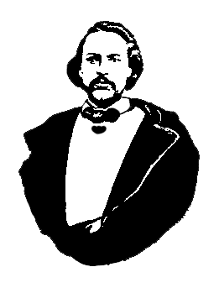
Le Conseil Elzéar-Goulet
Président: Marc Boyer Vice-président: Lucien Croteau Secrétaire: Rita Michaud Trésorier: Roger Hupé
Ainés: France Lemay et Roland Lavallée Jeunesse: à voir Historien: David Dandeneau Président-sortant: André Carrier
Adresse: 10 – 297 Enfield Cr., Saint- Boniface, Manitoba, R2H 1C1 Téléphone: 204.231.4020 Courriel: info@elzear-goulet.org
15 janvier 2014 ◊ 19h30 ◊ Salon Sportex (1341) USB

Exécutif | Marc Boyer | – Président
 | Lucien Croteau | – Vice-président
 | Pauline Turenne | – Secrétaire-sortante
 | Roger Hupé | – Trésorier
 | André Carrier | – Président-sortant (absent)
 | Roland Lavallée | – Ainé (absent)
 | France Lemay Sibilleau | – Ainée
 | Ashley Lemoine | – Jeunesse (absente)
 | David Dandeneau | – Historien

Membres et Invités | JoAnne Wass | Evelyn Carrier
 | Claude Alard | Andre Croteau
 | Agnes Remillard | Florence Croteau
 | Henri Lambert | Bertille Croteau
 | Janelle de Rocquigny | Yves Labrèche
 | Rita Michaud | Huguette Dandeneau
 | Emilien Sibilleau

#14-01-15-01 | 1) | Ouverture de la réunion – Marc Boyer  Prière d’ouverture – France Lemay Sibilleau
#14-01-15-02 | 2) | Adoption de l’ordre du jour  Marc ajoute le 9.5 : Motion pour remettre 300$ ce soir à RéconciliACTION  Motion pour adopter l’ordre du jour  Proposé par Lucien Croteau  Appuyé par France Lemay Sibilleau  Adopté
#14-01-15-03 | 3) | Adoption et suivi du procès-verbal du 16 janvier 2013 (AGA 2013)  Motion pour adopter le procès-verbal  Proposé par David Dandeneau  Appuyé par Roger Hupé  Adopté
#14-01-15-04 | 4) | Rapport de la MMF 2013  André Carrier fait ce rapport normalement. Il est absent ce soir. On lui souhaite un prompt rétablissement.  Marc souligne quelques points des activités de la MMF :  - “Land Claims” — La Cour suprême du Canada a donné raison aux Métis du Manitoba quant à leurs revendications territoriales  - L’entente provinciale que la MMF a négociée pour la chasse — En 2013, la province a accepté et reconnait le droit de chasse des Métis  - Ouverture d’un 2e bureau de Child and Family Services dans le Nord.
#14-01-15-05 | 5) | Rapport financier 2013  Roger Hupé fait son rapport financier de 2013.  Motion pour adopter le rapport financier 2013  Proposé par Roger Hupé  Appuyé par David Dandeneau  Adopté
#14-01-15-06 | 6) | Rapport du président 2013  Marc Boyer fait son rapport pour 2013  - Auberge du Violon est un succès bien appuyé par les membres du Conseil  - Pique-nique avec l’UNMSJ  - Save our Seine  - Délégation de la MMF à Brandon  - Commémoration des tombes à la Cathédrale avec l’UNMSJ  - Changer la durée des postes du comité exécutif du CE-G de 2 ans à 4 ans  - Finances — pour assurer la stabilité des finances, les demandes d’argent doivent passer par le comité exécutif  - Le nombre de personnes présentes aux réunions diminuent. Comment faire pour attirer les jeunes? Mettre des affiches à l’USB pour renseigner au sujet des “bourses d’études pour Métis”. Encourager les étudiants à s’inscrire.  Motion pour adopter le rapport du président 2013  Proposé par Marc Boyer  Appuyé par Huguette Dandeneau  Adopté
#14-01-15-07 | 7) | Présentation à Pauline Turenne  Pauline Turenne quitte son poste de secrétaire du CE-G. Pour les trois ans qu’elle a consacrés au Conseil, au nom du CE-G, Marc lui présente une ceinture fléchée du Conseil Elzéar-Goulet.
#14-01-15-08 | 8) | Élections 2014 : président, secrétaire, représentant jeunesse, historien (terme : 4 ans)  Le président des élections est Yves Labrèche. Yves procède à la nomination de candidats.  - Lucien Croteau est nominé au poste de la présidence. Il le refuse.  Lucien nomme Marc Boyer comme président. Il accepte.  - Bertille Croteau est nominée pour le poste de secrétaire. Elle refuse. Rita Michaud est nominée pour le poste de secrétaire. Elle accepte.  - Il faut un nouveau représentant pour la jeunesse. Le nom de Christine Graff est suggéré. Christine n’est pas présente. À suivre.  - David Dandeneau est nominé pour le poste d’historien. Il accepte de nouveau.  Yves déclare les nominations closes. Tous les candidats sont confirmés dans leurs postes par acclamation.
#14-01-15-09 | 9) | Affaires nouvelles
#14-01-15-09.1 | 9.1) | Motion : partenariat avec RéconciliACTION de l’USB  Marc recommande un partenariat de soutien entre le Conseil et le groupe RéconciliACTION de l’USB. Janelle présente les activités du groupe qui se centrent sur l’éducation et le soutien de gens autochtones et métis.  Motion : Qu’il y ait un partenariat entre RéconciliACTION et le Conseil E-G  Proposé par Janelle De Rocquigny  Appuyé par David Dandeneau  Vote : 10 pour et 2 contre  Adopté
#14-01-15-09.2 | 9.2) | Motion : calendrier et budget pour 2014  Marc présente le calendrier et le budget pour 2014  Motion : Que le calendrier 2014 soit adopté  Proposé par Rita Michaud  Appuyé par Roger Hupé  Adopté  Motion : Que le budget pour 2014 soit adopté  Proposé par André Croteau  Appuyé par Lucien Croteau  Adopté
#14-01-15-09.3 | 9.3) | Motion : payer le gouter de l’AGA 2014 du Conseil  Les coûts de l’AGA sont : nourriture (Pauline Turenne 350.23$), vin et jus (Marc Boyer 106.61$).  Motion : payer les couts rattachés à l’AGA de ce soir (456,84$)  Proposé par Roger Hupé  Appuyé par David Dandeneau  Adopté
#14-01-15-09.4 | 9.4) | Motion : payer les opérations 2014 du Conseil (gouter, etc.)  Motion : payer 200$ à Marc Boyer pour défrayer le coût des gouters des assemblées générales de 2014  Proposé par Lucien Croteau  Appuyé par Agnès Rémillard  Adopté
#14-01-15-09.5 | 9.5) | Motion : 300$ remis ce soir à RéconciliACTION  Motion : que 300$ soient remis à RéconciliACTION pour l’année 2014  Proposé par David Dandeneau  Appuyé par Janelle De Rocquigny  Adopté
#14-01-15-10 | 10) | Tirage 50/50
#14-01-15-11 | 11) | Tirage des prix de présence
#14-01-15-12 | 12) | Ajournement à 22 h
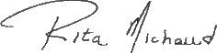
Procès-verbal préparé et soumis par :
Secrétaires

Signatures :

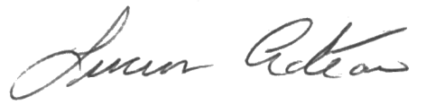
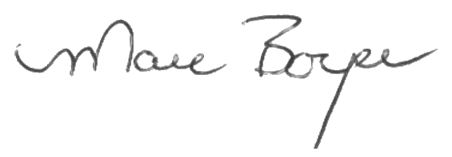
Président Vice-président

